辽宁大学2019-2020学年第二学期期末考试
计算机组成原理 试卷
试卷说明：本试卷适用于信息学院2018年级计算机硬件专业学生
考试时间 120 分钟，试卷满分 100。
题号 | 一 | 二 | 三 | 四 | 五 | 六 | 七 | 八 | 九 | 十 | 总分
题分 | 20 | 20 | 22 | 18 | 20 |  |  |  |  |  | 核分人
得分 |  |  |  |  |  |  |  |  |  |  | 复查人

得分 | 评卷人 | 复查人

一、单项选择题（在每小题的四个备选答案中选出一个正确的答案，并将其号码填在题干后的括号内。 每小题2分，共20分）

1、在机器数中，零的表示形式唯一的是 （ b ）
Ａ、原码 B、补码
C、反码 D、原码和反码
2、计算机操作的最小时间单位是 （ a ）
Ａ、时钟周期 B、指令周期
C、CPU周期 D、微指令周期
3、下列因素中，与cache的命中率无关的是 （ a ）
Ａ、主存的存取时间 B、块的大小
C、cache和主存的地址映射方式 D、cache的容量
4、构成的高速缓冲存储器一般是 （ b ）
A、DRAM B、SRAM
C、ROM D、PROM

5、 若二进制定点小数真值是—0.1101，机器中表示为1.0010，则该数采用的编
码方法是 （ c ）
A、原码 B、补码
C、反码 D、移码
6、计算机系统层次结构中由硬件直接执行的是 （ d ）
Ａ、汇编语言级 B、操作系统级
C、一般机器级 f D、微程序设计级
7、在定点二进制运算器中，减法运算一般通过 （ d ）
A 原码运算的二进制减法器实现
B 补码运算的二进制减法器实现
C 原码运算的十进制加法器实现
D 补码运算的二进制加法器实现
8、流水计算机中，下列语句发生的是数据相关中的 （ c ）
ADD R1 ，R2 ，R3；（R2）+（R3） R1
SUB R4 ，R1 ，R5；（R1）-（R5） R4
Ａ、读后读相关 B、写后写相关
C、写后读相关 D、读后写相关
9、需要刷新的存储器是 （ b ）
A、SRAM B、DRAM
C、ROM D、上述三种
10、某机字长16位，其中1位符号位，15位表示尾数。若用定点小数表示，则最大正小数为 （ a ）
A、+（1 – 2⁻¹⁶） B、+（1 – 2⁻¹⁵）
C、2⁻¹⁶ D、2⁻¹⁵

得分 | 评卷人 | 复查人
二、判断题（每题2分，判断对错，错误的写出正确部分或补充完整，共20分）
1、如果操作数在指令中，该操作数为立即寻址。
直接寻址

2、数的机器码是为了解决小数点的存储问题。
为了解决真值表示

3、cache的功能是扩大主存容量。
提高CPU对主存的访问效率

- 浮点数的规格化处理应该先判断是否需要向左规格化处理。
若结果的符号位为11或00，则进行左规，若结果的符号位为10或01，则进行右规

5、一个正数的补码和这个数的原码表示一样，而正数的反码就不是该数的原码表示。
在补码表示法中，正数的表示同原码和反码的表示是一样的

6、控制存储器用来存放汇编语言程序。
控制存储器用来存放实现全部指令系统的微程序

7、在定点原码除法器中，为了避免产生溢出，被除数的绝对值一定要小于除数的绝对值。
错误

8、采用RISC技术后，计算机的体系结构又恢复到早期的比较简单的情况。
RISC的主要目的是减少指令数
9、执行指令时，下一条指令在内存中的地址存放在指令寄存器中。
执行指令时，指令在内存中的地址存放在程序计数器中

10、只有定点运算才可能溢出，浮点运算不会产生溢出。
浮点数阶码溢出时浮点数溢出
得分 | 评卷人 | 复查人
三、简答题(1、2题每题3分，3、4题每题8，共22分)
1、什么是指令系统？
一台计算机所能执行的全部指令集合

2、什么是指令周期？
CPU从主存取出一条指令加上执行这条指令的时间

3、CPU的基本组成是什么？CPU的功能有哪些？

结构组成：运算器、控制器、寄存器组、内部总线
功能：处理数据、控制时间、处理指令、执行操作

4、假设某计算机采用水平型微程序控制方式，控制存储器容量为512×48（位），微程序可在整个控制存储器中实现转移，可控制微程序转移的条件一共有四个（不编码），采用水平型微指令格式，后继微指令地址采用直接地址方式。
微指令中的三个字段应该分别为多少位？
35.4.9

得分 | 评卷人 | 复查人

四、计算题(每题6分，共18分)
1、已知x和y,用变形补码计算结果，同时指出结果是否溢出。（要求写出计算步骤）
x=0. 1001， y= －0.1101 求x+y=？ x－y=?

[x]补=0.1001,[y]补=1.0011,[x+y]补=[x]补+[y]补 =00.1001+11.0011=11.1100
x+y= —0.01不会溢出
[x-y]补=[x]补+[-y]补 =00.1001+00.1101=01.0110
x-y=1.0110 会溢出

2、设主存容量为512KB，Cache容量为4KB，每个块8个字，每个字32位，地址按照字节寻址。
1）计算直接地址映射方式下，主存地址格式。
2）计算全相联映射下，主存地址格式。
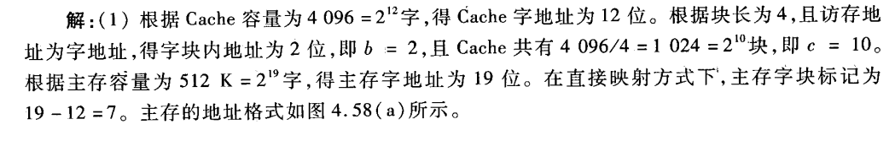
1. 7 5 3 主存字块标记 缓存字块地址 字块内地址
2. 16 3 主存字块标记 字块内地址

3、已知被除数x= 0.100110，除数y= 0.110，用不恢复余数法求x ÷ y的商。
解：

得分 | 评卷人 | 复查人

五、设计题(每题10分，共20分)
1、某机器中，配有一个ROM芯片，地址空间0000H—3FFFH。现在再用几个16K×8的RAM芯片构成一个32K×8的RAM区域，使其地址空间为8000H—FFFFH。假设此RAM芯片有 CS信号控制端。CPU地址总线为A15—A0,数据总线为D7—D0。

要求：
（1）问地址空间为8000H—FFFFH需要几块RAM芯片
（2）画出机器各芯片地址分配方案
（3）用数据线、地址线、CS将RAM和ROM与CPU连接起来（使用译码器）

解：
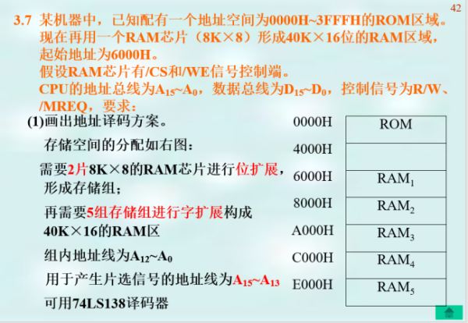

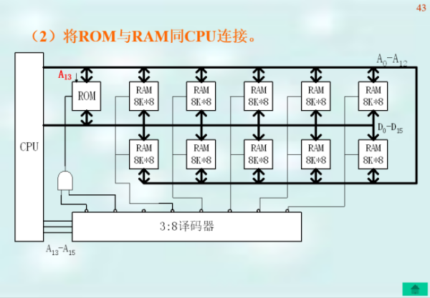

2、如图所示，请写出完成R1中的值+R2中的值之和存入R3中的功能。
画出其指令周期流程图中执行周期的部分，并列出相应的微操作控制信号序列。
